День памяти и скорби

В истории нашей Родины есть события, которые никогда не забудутся и останутся в нашей памяти на долгие века.
Каждый год, 22 июня, мы вспоминаем то время, когда началась Великая Отечественная Война. И пока жива память об этом событии, пока жива в наших сердцах благодарность тем, кто отстоял честь, свободу и независимость нашей Родины, наше государство будет независимым, а народ — непобедим.
В нашем детском саду так же прошел День памяти и скорби. В этот день мы провели мероприятие, на котором мы с ребятами вспомнили, то далекое время, когда фашистская Германия без объявления войны напала на нашу Родину.
Воспитатели рассказали детям о начале ВОВ, о тяжелом и долгом пути к победе и сплоченности всего Русского народа.
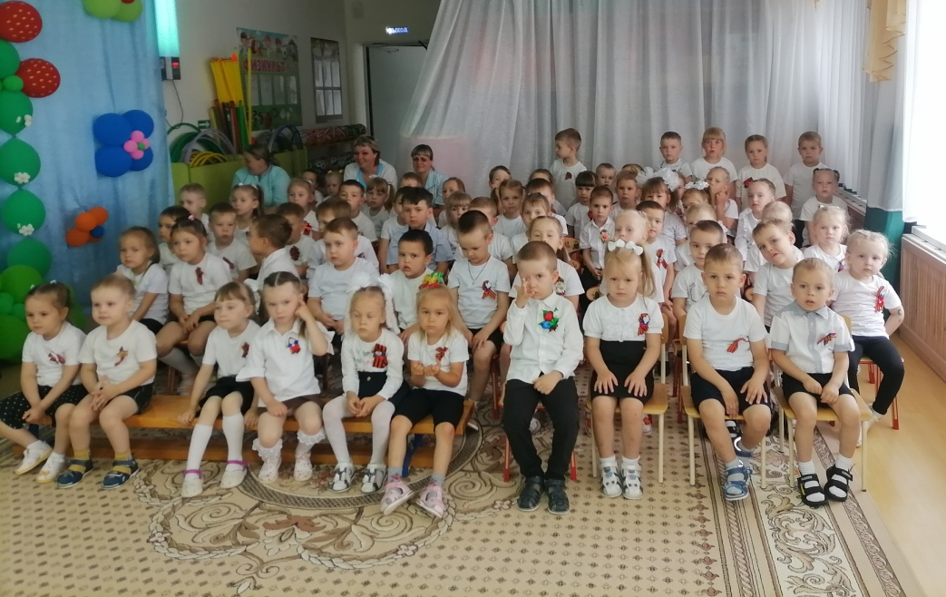
Ребятам показали филь о Великой Отечественной войне, прослушали песню «Вставай страна огромная». Дети читали стихи, пели военные песни «Вечный огонь», «Мир и дружба всем нужны».
Поиграли в игры для будущих защитников Родины.
Эстафеты «Донесение», «Дорога жизни», «Партизаны»
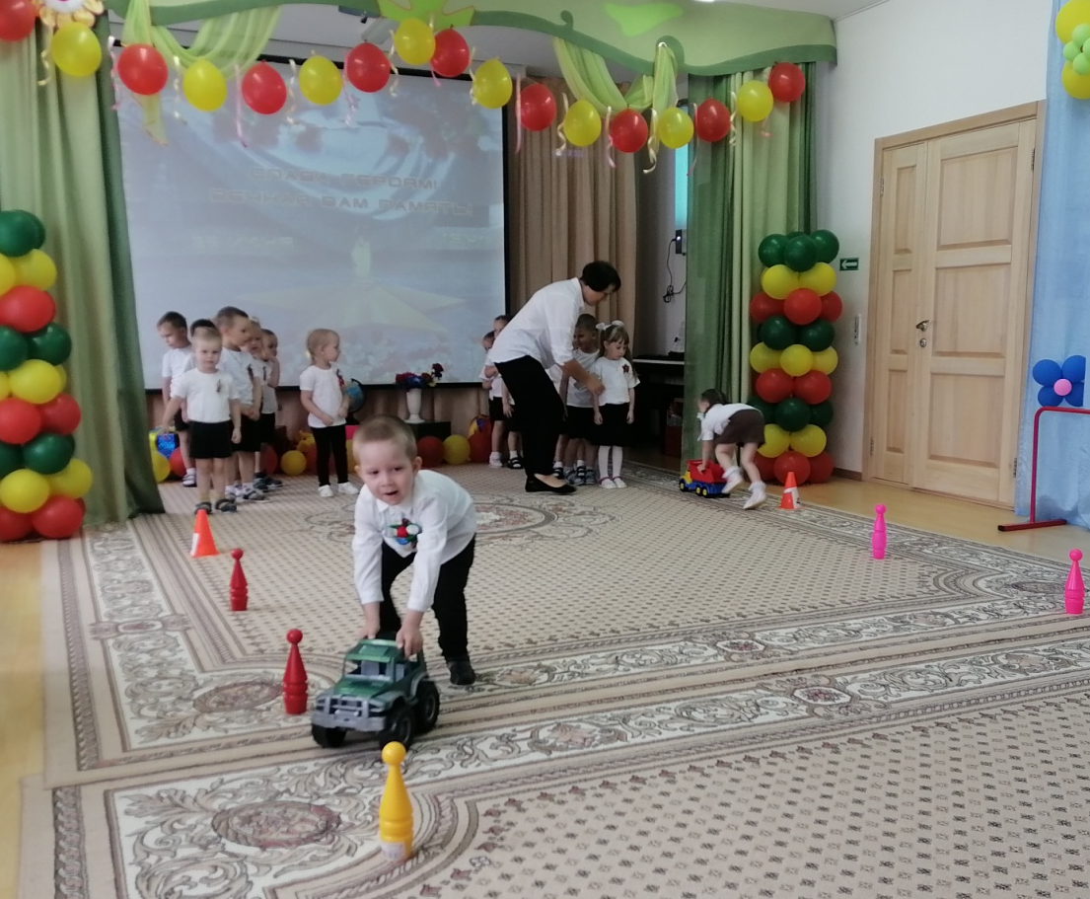
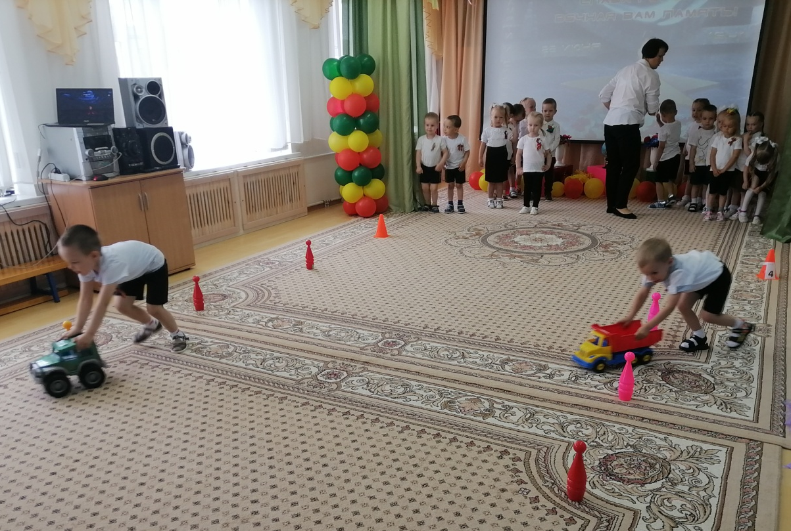
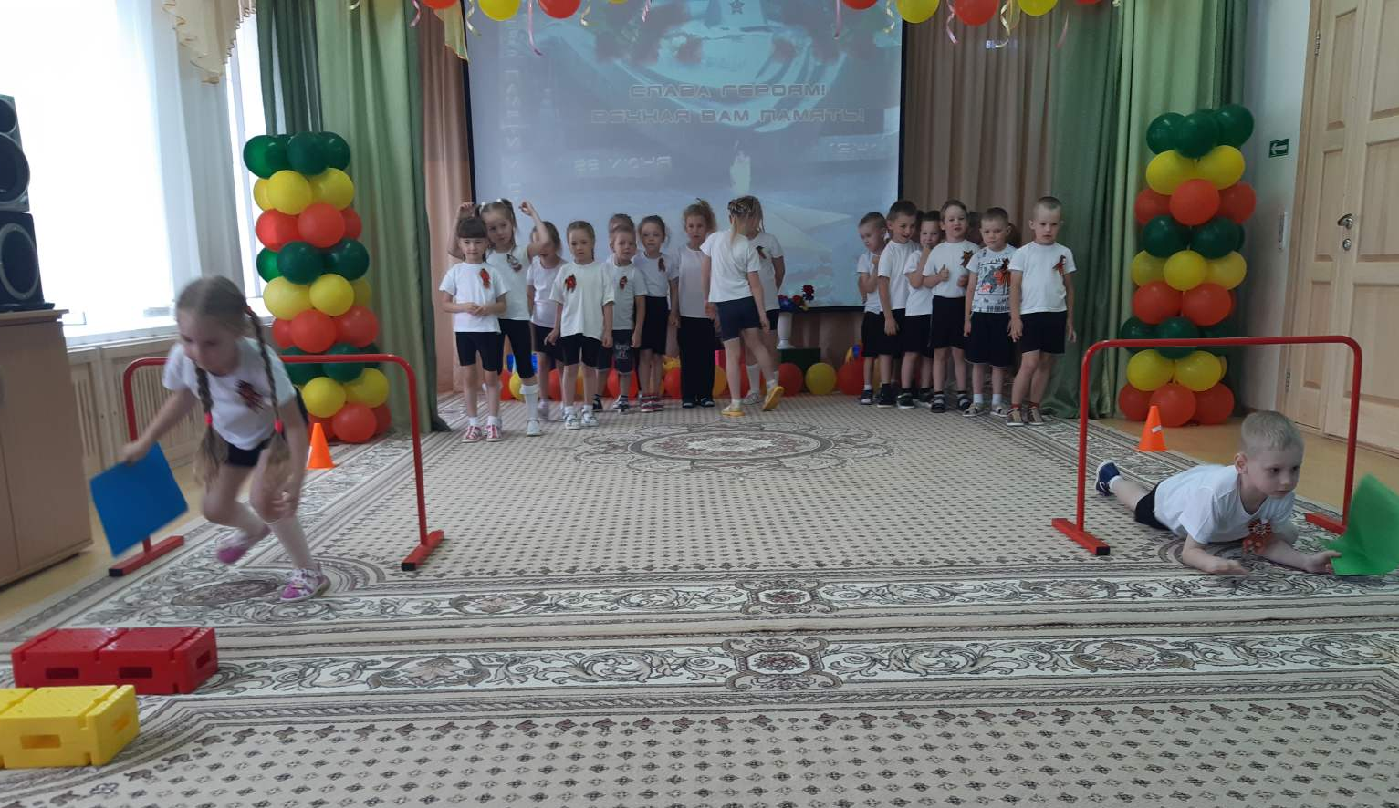
В конце мероприятия ребята станцевали Флэшмоб «Солнечный круг».
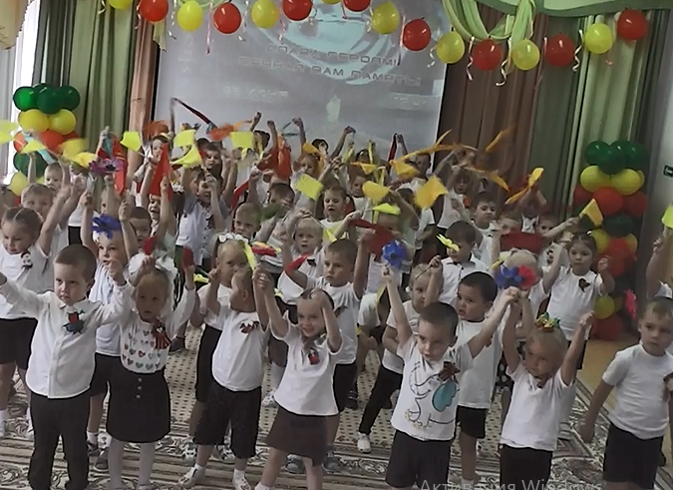
Мы всегда будем помнить те горестные и страшные события. Наш долг сохранить и закрепить память о наших героях!
Никто не забыт, ничто не забыто!
Зыкова В. Н., инструктор по ФК

